
"Тұрғын үй көмегін тағайындау" мемлекеттік көрсетілетін қызмет регламентін бекіту туралы
Күшін жойған
Шығыс Қазақстан облысы әкімдігінің 2015 жылғы 17 қарашадағы N 303 қаулысы. Шығыс Қазақстан облысының Әділет департаментінде 2015 жылғы 18 желтоқсанда № 4276 болып тіркелді. Күші жойылды - Шығыс Қазақстан облысы әкімдігінің 2020 жылғы 20 желтоқсандағы № 428 қаулысымен
Ескерту. Күші жойылды - Шығыс Қазақстан облысы әкімдігінің 20.12.2020 № 428 қаулысымен (алғашқы ресми жарияланған күнінен кейін күнтізбелік он күн өткен соң қолданысқа енгізіледі).
РҚАО-ның ескертпесі.
Құжаттың мәтінінде түпнұсқаның пунктуациясы мен орфографиясы сақталған.
"Қазақстан Республикасындағы жергілікті мемлекеттік басқару және өзін-өзі басқару туралы" Қазақстан Республикасының 2001 жылғы 23 қаңтардағы Заңының 27-бабының 2-тармағына, "Мемлекеттiк көрсетiлетiн қызметтер туралы" Қазақстан Республикасының 2013 жылғы 15 сәуірдегі Заңының 16-бабына, "Тұрғын үй-коммуналдық шаруашылық саласындағы мемлекеттік көрсетілетін қызметтер стандарттарын бекіту туралы" Қазақстан Республикасы Ұлттық экономика министрінің 2015 жылғы 9 сәуірдегі № 319 (Нормативтік құқықтық актілерді мемлекеттік тіркеу тізілімінде тіркелген нөмірі 11015) бұйрығына сәйкес, Шығыс Қазақстан облысының әкімдігі ҚАУЛЫ ЕТЕДІ:
1. Қоса беріліп отырған "Тұрғын үй көмегін тағайындау" мемлекеттік көрсетілетін қызмет регламенті бекітілсін.
2. "Тұрғын үй көмегін тағайындау" мемлекеттік көрсетілетін қызмет регламентін бекіту туралы" Шығыс Қазақстан облысы әкімдігінің 2014 жылғы 7 сәуірдегі № 81 (Нормативтік құқықтық актілерді мемлекеттік тіркеу тізілімінде тіркелген нөмірі 3327, 2014 жылғы 11 маусымдағы № 65 (17002) "Дидар", 2014 жылғы 12 маусымдағы № 66 (19513) "Рудный Алтай" газеттерінде жарияланған) қаулысының күші жойылды деп танылсын.
3. Осы қаулы алғашқы ресми жарияланған күнінен кейін күнтізбелік он күн өткен соң қолданысқа енгізіледі.
Шығыс Қазақстан облысының
әкімі | Д. Ахметов
Шығыс Қазақстан облысы
әкімдігінің 2015 жылғы
"17" қарашадағы № 303
қаулысымен бекітілген
"Тұрғын үй көмегін тағайындау" мемлекеттік көрсетілетін қызмет регламенті
Ескерту. Регламент жаңа редакцияда - Шығыс Қазақстан облысы әкімдігінің 20.11.2018 № 336 қаулысымен (алғашқы ресми жарияланған күнінен кейін күнтізбелік он күн өткен соң қолданысқа енгізіледі).
1. Жалпы ережелер
1. "Тұрғын үй көмегін тағайындау" мемлекеттік көрсетілетін қызметінің (бұдан әрі – мемлекеттік көрсетілетін қызмет) көрсетілетін қызмет берушісі аудандардың және облыстық маңызы бар қалалардың жергілікті атқарушы органдары (бұдан әрі – көрсетілетін қызметті беруші) болып табылады.
Өтініштерді қабылдау және мемлекеттік қызмет көрсету нәтижелерін беру:
1) "Азаматтарға арналған үкімет" мемлекеттік корпорациясы" коммерциялық емес акционерлік қоғамы (бұдан әрі – Мемлекеттік корпорация);
2) www.egov.kz "электрондық үкіметтің" веб-порталы (бұдан әрі – портал) арқылы жүзеге асырылады.
2. Мемлекеттік қызмет көрсетудің нысаны – электрондық (ішінара автоматтандырылған) және (немесе) қағаз түрінде.
3. Мемлекеттік қызмет көрсетудің нәтижесі – тұрғын үй көмегін тағайындау туралы хабарлама (бұдан әрі – хабарлама).
Мемлекеттік қызмет көрсету нәтижесін ұсыну нысаны: электрондық түрде.
Порталда мемлекеттік қызмет көрсету нәтижесі көрсетілетін қызметті берушінің уәкілетті адамының электрондық цифрлық қолтаңбасы (бұдан әрі – ЭЦҚ) қойылған электрондық құжат нысанында көрсетілетін қызметті алушының "жеке кабинетіне" жіберіледі.
2. Мемлекеттiк қызмет көрсету процесiнде көрсетiлетiн қызметтi берушiнiң құрылымдық бөлiмшелерiнiң (қызметкерлерiнiң) iс-қимыл тәртiбiн сипаттау
4. Мемлекеттiк қызмет көрсету бойынша рәсімді бастауға Қазақстан Республикасы Ұлттық экономика министрінің 2015 жылғы 9 сәуірдегі № 319 бұйрығымен (Нормативтік құқықтық актілерді мемлекеттік тіркеу тізілімінде 11015 болып тіркелген) бекітілген "Тұрғын үй көмегін тағайындау" мемлекеттік көрсетілетін қызмет стандартының (бұдан әрі – стандарт) 9-тармағында белгіленген құжаттар тізбесін ұсыну негіз болып табылады.
5. Мемлекеттiк көрсетілетін қызмет процесiнiң құрамына кiретiн iс-қимылдың мазмұны, оның орындалу ұзақтығы:
1-іс-қимыл – стандарттың 1-қосымшасына сәйкес нысан бойынша өтінішті және стандарттың 9-тармағында белгіленген құжаттарды қабылдау. Мемлекеттік қызметтер көрсету кезінде, егер Қазақстан Республикасының заңдарында өзгеше көзделмесе, ақпараттық жүйелерде қамтылған, заңмен қорғалатын құпияны құрайтын мәліметтерді пайдалануға Мемлекеттік корпорация ұсынған нысан бойынша көрсетілетін қызметті алушының жазбаша келісімін алу. "Жеке тұлғалар" мемлекеттік дерекқорына (бұдан әрі – ЖТ МДҚ) сұрау салу. Тиісті құжаттарды қабылдағаны туралы қолхат беріледі (бұдан әрі – қолхат). Орындалу ұзақтығы - 20 (жиырма) минут;
1-шарт – көрсетілетін қызметті алушы құжаттардың толық топтамасын ұсынбаған жағдайда, және (немесе) қолданылу мерзімі өтіп кеткен құжаттарды ұсынған жағдайда, Мемлекеттік корпорацияның қызметкері стандартқа 3-қосымшаға сәйкес нысан бойынша құжаттарды қабылдаудан бас тарту туралы қолхат береді. Көрсетілетін қызметті беруші көрсетілетін қызметті алушының мемлекеттік көрсетілетін қызметті алу үшін ұсынған құжаттарының дұрыс еместігін анықтау негізінде және (немесе) қолданылу мерзімі өтіп кеткен құжаттарды және (немесе) мәліметтерді ұсынған жағдайда мемлекеттік қызметті көрсетуден бас тартады;
2- іс-қимыл – құжаттар пакетін мемлекеттік корпорациядан көрсетілетін қызметті берушінің маманына жолдау. Орындалу ұзақтығы - 7 (жеті) сағат 40 (қырық) минут;
3-іс-қимыл – көрсетілетін қызметті берушінің маманы Мемлекеттік корпорациядан қабылданған құжаттар топтамасын тексереді, Мемлекеттік корпорацияның ақпараттық жүйесінде (бұдан әрі – Мемлекеттік корпорация АЖ) тіркейді. Орындалу ұзақтығы – 15 (он бес) минут;
4-іс-қимыл – көрсетілетін қызметті берушінің маманы "Тұрғын үй көмегін көрсету ережесін бекіту туралы" Қазақстан Республикасы Үкіметінің 2009 жылғы 30 желтоқсандағы № 2314 қаулысы (бұдан әрі - Ереже) негізінде тұрғын үй көмегінің мөлшеріне есептеу жүргізеді. Орындалу ұзақтығы - 1 (бір) жұмыс күні;
5-іс-қимыл – көрсетілетін қызметті берушінің маманы хабарламаны қалыптастырады. Орындалу ұзақтығы - 1 (бір) жұмыс күн;
6-іс-қимыл – құжаттар топтамасын және хабарламаны көрсетілетін қызмет берушінің басшысына қол қою үшін беру. Орындалу ұзақтығы - 1 (бір) жұмыс күні;
7-іс-қимыл – құжаттар топтамасын және хабарламаны қол қойылғаннан кейін көрсетілетін қызмет берушінің басшысынан көрсетілетін қызметті берушінің маманына беру. Орындалу ұзақтығы - 15 (он бес) минут;
8-іс-қимыл – көрсетілетін қызметті берушінің маманы мемлекеттік қызмет көрсету нәтижесін Мемлекеттік корпорацияға жолдайды. Орындалу ұзақтығы – 1 (бір)жұмыс күні;
9-іс-қимыл – Мемлекеттік корпорацияның қызметкері көрсетілетін қызмет берушіден келіп түскен құжаттарды қабылдайды. Орындалу ұзақтығы - 15 (он бес) минут;
10-іс-қимыл – Мемлекеттік корпорацияның қызметкері көрсетілетін қызмет алушыға хабарламаны береді. Орындалу ұзақтығы - 1 (бір) минут.
Мемлекеттік қызмет көрсету мерзімі порталға өтініш берген кезде, Мемлекеттік корпорацияға құжаттар топтамасын тапсырған күннен бастап – 8 (сегіз) жұмыс күні.
6. Осы Регламенттің 5-тармағында көрсетілген 1-ші іс-қимыл бойынша көрсетілетін мемлекеттiк қызметтің нәтижесi құжаттар қоса берілген тіркелген өтініш болып табылады, ол 2-ші іс-қимылды орындауды бастау үшiн негiз болады.
Осы Регламенттің 5-тармағында көрсетілген 2-ші іс-қимыл бойынша көрсетілетін мемлекеттiк қызметтің нәтижесi құжаттар топтамасынМемлекеттік корпорациядан көрсетілетін қызметті берушіге тапсыру болып табылады, ол 3-ші іс-қимылды орындауды бастау үшiн негiз болады.
Осы Регламенттің 5-тармағында көрсетілген 3-ші іс-қимыл бойынша көрсетілетін мемлекеттiк қызметтің нәтижесi құжаттарды қабылдау және тіркеу болып табылады, ол 4-ші іс-қимылды орындауды бастау үшiн негiз болады.
Осы Регламенттің 5-тармағында көрсетілген 4-ші іс-қимыл бойынша көрсетілетін мемлекеттiк қызметтің нәтижесi тұрғын үй көмегінің мөлшерін есептеу жүргізу болып табылады, ол 5-ші іс-қимылды орындауды бастау үшiн негiз болады.
Осы Регламенттің 5-тармағында көрсетілген 5-ші іс-қимыл бойынша хабарламаны қалыптастыру болып табылады, ол 6-шы іс-қимылды орындауды бастау үшiн негiз болады.
Осы Регламенттің 5-тармағында көрсетілген 6-шы іс-қимыл бойынша көрсетілетін мемлекеттiк қызметтің нәтижесi құжаттар топтамасын және хабарламаны қол қою үшін тапсыру болып табылады, ол 7-ші іс-қимылды орындауды бастау үшiн негiз болады.
Осы Регламенттің 5-тармағында көрсетілген 7-ші іс-қимыл бойынша көрсетілетін мемлекеттiк қызметтің нәтижесi қол қойылғаннан кейін құжаттар топтамасы мен хабарламаны беру болып табылады, ол 8-ші іс-қимылды орындауды бастау үшiн негiз болады.
Осы Регламенттің 5-тармағында көрсетілген 8-ші іс-қимыл бойынша көрсетілетін мемлекеттiк қызметтің нәтижесi көрсетілетін қызметті беруші маманының дайын нәтижені Мемлекеттік корпорацияға жолдауы болып табылады, ол 9-шы іс-қимылды орындауды бастау үшiн негiз болады.
Осы Регламенттің 5-тармағында көрсетілген 9-шы іс-қимыл бойынша көрсетілетін мемлекеттiк қызметтің нәтижесi Мемлекеттік корпорация қызметкерінің көрсетілетін қызмет берушіден құжаттарды қабылдауы болып табылады, ол 10-шы іс-қимылды орындауды бастау үшiн негiз болады.
Осы Регламенттің 5-тармағында көрсетілген 10-шы іс-қимыл бойынша көрсетілетін мемлекеттiк қызметтің нәтижесi мемлекеттiк көрсетілетін қызметтің нәтижесiн көрсетілетін қызмет алушыға беру болып табылады.
3. Мемлекеттiк қызмет көрсету процесiнде көрсетiлетiн қызмет берушiнiң құрылымдық бөлiмшелерiнiң (қызметкерлерiнiң) өзара iс-қимыл тәртiбiн сипаттау
7. Мемлекеттiк көрсетiлетiн қызмет процесiне қатысатын көрсетілетін қызмет берушінің құрылымдық бөлiмшелерінің (қызметкерлерінің) тiзбесi:
1) уәкілетті тұлға - көрсетілетін қызмет берушінің басшысы;
2) көрсетілетін қызмет берушінің маманы.
8. Мемлекеттiк қызметтi көрсету үшiн қажеттi iс-қимылдардың сипаттамасы:
1-іс-қимыл - көрсетілетін қызметті алушы (не нотариалды куәландырылған сенімхат бойынша оның өкілі) өтінішті және стандартта белгіленген құжаттар тізбесін Мемлекеттік корпорацияға береді. Мемлекеттік корпорацияның қызметкері мемлекеттік қызметтер көрсету кезінде, егер Қазақстан Республикасының заңдарында өзгеше көзделмесе, ақпараттық жүйелерде қамтылған заңмен қорғалатын құпияны құрайтын мәліметтерді пайдалануға көрсетілетін қызметті алушының жазбаша келісімін алады. Мемлекеттік корпорацияның қызметкері құжаттардың электрондық көшірмелерін жасайды, содан кейін тұпнұсқаларды көрсетілетін қызметті алушыға қайтарады. Мемлекеттік корпорация қызметкері көрсетілетін қызметті алушыға қолхат береді. Орындалу ұзақтығы - 20 (жиырма) минут;
1-шарт – көрсетілетін қызметті алушы құжаттардың толық топтамасын ұсынбаған жағдайда, және (немесе) қолданылу мерзімі өтіп кеткен құжаттарды ұсынған жағдайда, Мемлекеттік корпорацияның қызметкері осы мемлекеттік көрсетілетін қызмет стандартына 3-қосымшаға сәйкес нысан бойынша құжаттарды қабылдаудан бас тарту туралы қолхат береді. Көрсетілетін қызметті беруші көрсетілетін қызметті алушының мемлекеттік көрсетілетін қызметті алу үшін ұсынған құжаттарының дұрыс еместігін анықтау негізінде және (немесе) қолданылу мерзімі өтіп кеткен құжаттарды және (немесе) мәліметтерді ұсынған жағдайда мемлекеттік қызметті көрсетуден бас тартады;
2-іс-қимыл – Мемлекеттік корпорацияның қызметкері құжаттар топтамасынкөрсетілетін қызметті берушіге мемлекеттік қызмет көрсету үшін жолдайды. Орындалу ұзақтығы - 7 (жеті) сағат 40 (қырық) минут;
3-іс-қимыл – көрсетілетін қызметті берушінің маманы Мемлекеттік корпорациядан қабылданған құжаттар топтамасын тексереді, Мемлекеттік корпорация АЖ-да тіркейді. Орындалу ұзақтығы - 15 (он бес) минут;
4-іс-қимыл – көрсетілетін қызметті берушінің маманы Ереженің негізінде тұрғын үй көмегінің мөлшеріне есептеу жүргізеді. Орындалу ұзақтығы - 1 (бір) жұмыс күні;
5-іс-қимыл – көрсетілетін қызметті берушінің маманы хабарламаны қалыптастырады. Орындалу ұзақтығы - 1 (бір) жұмыс күні;
6-іс-қимыл – құжаттар топтамасын және хабарламаны көрсетілетін қызмет берушінің басшысына қол қою үшін беру. Орындалу ұзақтығы - 1 (бір) жұмыс күні;
7-іс-қимыл – құжаттар топтамасын және хабарламаны қол қойылғаннан кейін көрсетілетін қызмет берушінің басшысынан көрсетілетін қызметті берушінің маманына беру. Орындалу ұзақтығы – 15 (он бес) минут;
8-іс-қимыл – көрсетілетін қызметті берушінің маманы мемлекеттік көрсетілетін қызмет нәтижесін Мемлекеттік корпорацияға жолдайды. Орындалу ұзақтығы - 1 (бір) жұмыс күні;
9-іс-қимыл – Мемлекеттік корпорацияның қызметкері көрсетілетін қызмет берушіден келіп түскен құжаттарды қабылдайды. Орындалу ұзақтығы - 15 (он бес) минут;
10-іс-қимыл – Мемлекеттік корпорацияның қызметкері көрсетілетін қызметті алушыға хабарламаны береді. Орындалу ұзақтығы - 1 (бір) минут.
4. Мемлекеттік корпорациямен және (немесе) өзге де көрсетілетін қызметті берушілермен өзара іс-қимыл тәртібін, сондай-ақ мемлекеттік қызмет көрсету процесінде ақпараттық жүйелерді пайдалану тәртібін сипаттау
9. Көрсетілетін қызметті алушылар (не нотариалды куәландырылған сенімхат бойынша оның өкілі) мемлекеттік көрсетілетін қызметті алу үшін Мемлекеттік корпорацияға жүгінеді және стандарттың 9-тармағында белгіленген тізбеге сәйкес құжаттар ұсынады.
Көрсетілетін қызметті берушінің сұрауын дайындау және жолдау тәртібі:
1) Мемлекеттік корпорация қызметкерінің тұтынушының деректерін Мемлекеттік корпорация АЖ енгізуі;
2) ЖТ МДҚ-дан тұтынушының деректерін тексеруге сұрау салу;
3) Мемлекеттік корпорация қызметкерінің тұтынушыда жеке басын куәландыратын құжаттың түпнұсқасы болған жағдайда жеке тұлға жөнінде деректерді қолмен енгізуі.
Көрсетілетін қызметті берушінің сұрауын жолдауға уәкілетті құрылымдық бөлімшелер немесе лауазымды тұлғалар:
көрсетілетін қызмет берушінің маманы.
Мемлекеттік корпорациямен өзара iс-қимылдың, оның iшiнде мемлекеттiк қызметтердi көрсету мәселелерi бойынша көрсетілетін қызмет берушiлердiң сұрауларын қалыптастыру және жолдау рәсiмiнің реттiлiгi мен мерзiмдерi:
1-іс-қимыл – көрсетілетін қызметті алушы (не нотариалды куәландырылған сенімхат бойынша оның өкілі) өтінішті және стандарттың 9-тармағында белгіленген құжаттардың тізбесін Мемлекеттік корпорацияға береді. Мемлекеттік корпорацияның қызметкері мемлекеттік қызметтер көрсету кезінде, егер Қазақстан Республикасының заңдарында өзгеше көзделмесе, ақпараттық жүйелерде қамтылған заңмен қорғалатын құпияны құрайтын мәліметтерді пайдалануға көрсетілетін қызметті алушының жазбаша келісімін алады. Мемлекеттік корпорацияның қызметкері құжаттардың электрондық көшірмелерін жасайды, содан кейін тұпнұсқаларды көрсетілетін қызметті алушыға қайтарады. Мемлекеттік корпорация қызметкері көрсетілетін қызметті алушыға қолхат береді. Орындалу ұзақтығы - 20 (жиырма) минут;
1-шарт – көрсетілетін қызметті алушы құжаттардың толық топтамасын ұсынбаған жағдайда, және (немесе) қолданылу мерзімі өтіп кеткен құжаттарды ұсынған жағдайда, Мемлекеттік корпорацияның қызметкері осы мемлекеттік көрсетілетін қызмет стандартына 3-қосымшаға сәйкес нысан бойынша құжаттарды қабылдаудан бас тарту туралы қолхат береді. Көрсетілетін қызметті беруші көрсетілетін қызметті алушының мемлекеттік көрсетілетін қызметті алу үшін ұсынған құжаттарының дұрыс еместігін анықтау негізінде және (немесе) қолданылу мерзімі өтіп кеткен құжаттарды және (немесе) мәліметтерді ұсынған жағдайда мемлекеттік қызметті көрсетуден бас тартады;
2-іс-қимыл – Мемлекеттік корпорацияның қызметкері құжаттар топтамасынкөрсетілетін қызметті берушіге мемлекеттік қызмет көрсету үшін жолдайды. Орындалу ұзақтығы - 7 (жеті) сағат 40 (қырық) минут;
3-іс-қимыл – көрсетілетін қызметті берушінің маманы Мемлекеттік корпорациядан қабылданған құжаттар топтамасын тексереді, Мемлекеттік корпорация АЖ-да тіркейді. Орындалу ұзақтығы – 15 (он бес) минут;
4-іс-қимыл – көрсетілетін қызметті берушінің маманы Ереженің негізінде тұрғын үй көмегінің мөлшеріне есептеу жүргізеді. Орындалу ұзақтығы - 1 (бір) жұмыс күні;
5-іс-қимыл – көрсетілетін қызметті берушінің маманы хабарлама қалыптастырады. Орындалу ұзақтығы - 1 (бір) жұмыс күні;
6-іс-қимыл – құжаттар топтамасын және хабарламаны көрсетілетін қызмет берушінің басшысына қол қою үшін беру. Орындалу ұзақтығы - 1 (бір) жұмыс күні;
7-іс-қимыл – құжаттар топтамасын және хабарламаны қол қойылғаннан кейін көрсетілетін қызмет берушінің басшысынан көрсетілетін қызметті берушінің маманына беру. Орындалу ұзақтығы - 15 (он бес) минут;
8-іс-қимыл – көрсетілетін қызметті берушінің маманы мемлекеттік көрсетілетін қызмет нәтижесін Мемлекеттік корпорацияға жолдайды. Орындалу ұзақтығы - 1 (бір) жұмыс күні;
9-іс-қимыл – Мемлекеттік корпорацияның қызметкері көрсетілетін қызмет берушіден келіп түскен құжаттарды тіркейді. Орындалу ұзақтығы - 15 (он бес) минут;
10-іс-қимыл – Мемлекеттік корпорацияның қызметкері көрсетілетін қызметті алушыға хабарламаны береді. Орындалу ұзақтығы - 1 (бір) минут.
Мемлекеттік қызмет көрсету мерзімі Мемлекеттік корпорацияға құжаттар топтамасын тапсырған күннен бастап – 8 (сегіз) жұмыс күні.
10. Портал арқылы мемлекеттік қызмет көрсету үшін қажетті іс-қимылдардың сипаттамасы:
1-іс-қимыл – көрсетілетін қызметті алушы порталға ЭЦҚ-мен куәландырылған электрондық құжат нысанында сұрау жолдайды. Құжаттар сканерленген түрде электрондық сұрауға бекітіледі. Көрсетілетін қызметті алушының "жеке кабинетіне" мемлекеттік көрсетілетін қызмет көрсетуге арналған сұрауды қабылдау туралы мәртебе көрсетіледі, сондай-ақ мемлекеттік көрсетілетін қызметтің нәтижесін алу күні мен уақытын көрсете отырып, хабарлама жіберіледі. Көрсетілетін қызметті берушінің маманы электрондық құжаттарды ЖТ МДҚ-дан ұсынылған мәліметтермен салыстырып тексереді, қабылданған электрондық құжаттар топтамасын тексереді, Мемлекеттік корпорация АЖ-да тіркейді. Орындалу ұзақтығы - 20 (жиырма) минут;
2-іс-қимыл – көрсетілетін қызметті берушінің маманы Ереженің негізінде тұрғын үй көмегінің мөлшерін есептеу жүргізеді. Орындалу ұзақтығы - 1 (бір) жұмыс күні;
3-іс-қимыл – көрсетілетін қызметті берушінің маманы электрондық хабарламаны қалыптастырады. Орындалу ұзақтығы – 1 (бір) жұмыс күні;
4-іс-қимыл – электрондық құжаттар топтамасын және электрондық хабарламаны көрсетілетін қызмет берушінің басшысына басшының ЭЦҚ қою үшін беру. Орындалу ұзақтығы - 1 (бір) жұмыс күні;
5-іс-қимыл – құжаттар топтамасын және хабарламаны қол қойылғаннан кейін көрсетілетін қызмет берушінің басшысынан көрсетілетін қызметті берушінің маманына беру. Орындалу ұзақтығы - 15 (он бес) минут;
6-іс-қимыл – хабарламаны көрсетілетін қызметті алушының "жеке кабинетке" жіберу. Орындалу ұзақтығы - 1 (бір) минут.
Порталға өтініш берген кезде мемлекеттік қызмет көрсету мерзімі – 8 (сегіз) жұмыс күні.
11. Портал арқылы мемлекеттiк қызмет көрсету кезiнде көрсетiлетін қызметті берушi мен көрсетiлетін қызметті алушының жүгiну және iс-қимылдарының реттiлiгi тәртiбi осы Регламентке 1 қосымшаға сәйкес мемлекеттiк қызмет көрсетуге тартылған ақпараттық жүйелердiң функционалдық өзара iс-қимыл диаграммасында көрсетілген.
12. Мемлекеттік қызмет көрсету процесінде рәсімдер (іс-қимылдар) реттілігінің, қызметті берушінің құрылымдық бөлімшелерінің (қызметкерлерінің) өзара іс-қимылдарының толық сипаттамасы, сонымен қатар өзге де көрсетiлетiн қызметтi берушiлермен және (немесе) мемлекеттік корпорациямен өзара іс-қимыл тәртібінің және мемлекеттік қызмет көрсету процесінде ақпараттық жүйелерді қолдану тәртібінің сипаттамасы осы Регламентке 2, 3 қосымшаларға қосымшаларға сәйкес мемлекеттік қызмет көрсетудің бизнес-процестерінің анықтамалығында көрсетіледі және "электрондық үкімет" веб-порталында, көрсетiлетін қызметті берушінің интернет-ресурсында орналастырылады.
"Тұрғын үй көмегін
тағайындау"
мемлекеттік көрсетілетін қызмет
регламентіне 1 қосымша
Портал арқылы мемлекеттiк қызмет көрсету кезіндегі тартылған ақпараттық жүйелердің функционалдық өзара iс-қимыл диаграммасы

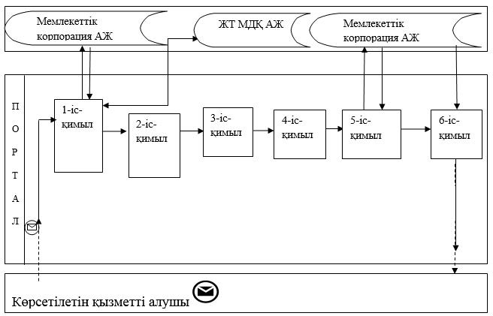

Диаграммадағы шартты белгілер:

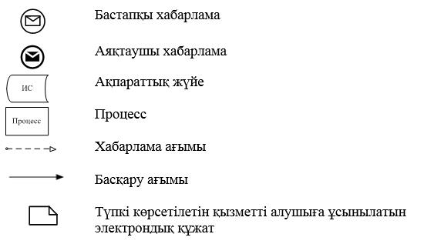

"Тұрғын үй көмегін
тағайындау"
мемлекеттік көрсетілетін қызмет
регламентіне 2 қосымша
Мемлекеттік корпорация арқылы мемлекеттік қызмет көрсету кезіндегі бизнес-процестердің анықтамалығы

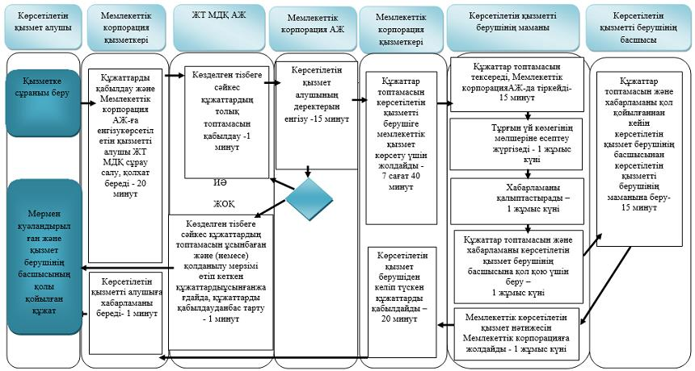

"Тұрғын үй көмегін
тағайындау"
мемлекеттік көрсетілетін қызмет
регламентіне 3 қосымша
Портал арқылы мемлекеттік қызмет көрсету кезіндегі бизнес-процестердің анықтамалығы

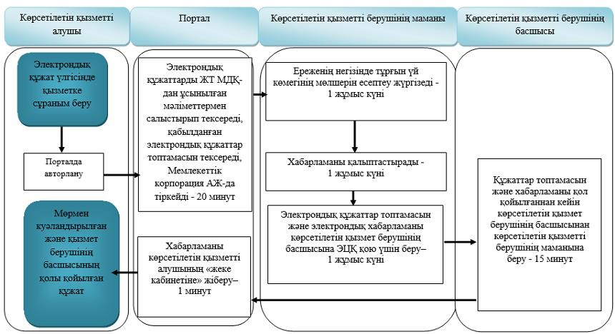

Шартты белгілер:

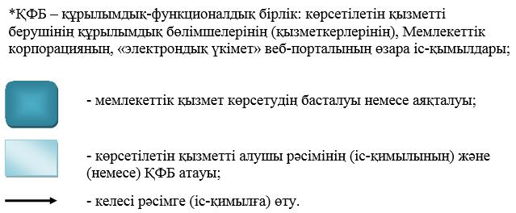

© 2012. Қазақстан Республикасы Әділет министрлігінің «Қазақстан Республикасының Заңнама және құқықтық ақпарат институты» ШЖҚ РМК

